Игра «Крестики-нолики»
Цель: сплочение коллектива
Задачи:
- развивать умение работать в группе, внимание, скорость, ловкость, умение творчески мыслить;
- воспитывать ответственность, чувство коллективизма, взаимопомощи,
Методы и приемы: групповая работа, индивидуальная, инсценирование, беседа, игра
Предварительная работа:
Дети разделены на две команды «Крестики» и «Нолики», подготовлены эмблемы, девизы команд, подготовлено домашнее задание, которое дано накануне – инсценировка басни.
Оборудование:
Столы, стулья для участников, эмблемы, колокольчики, бумага, ручки, клей, карандаш, раздаточный материал, конверты с заданиями.
Описание игры:
Ребята делятся на 2 команды «Крестики» и «Нолики» (по 10-12 чел.).
Игровое поле – ватман, расчерченный на 9 равных частей (полей), каждое поле имеет название (задание).
Проводится жеребьевка – чья команда выбирает первой задание. Потом команды выбирают задания по очереди. Как только ответ готов – команда подает знак, для этого у ребят на столах колокольчики. В выбранном поле после выполнения задания появляется эмблема команды-победителя (нолик или крестик). Когда по вертикали, горизонтали или диагонали появляются одинаковые значки (крестики или нолики), игра считается оконченной. Оставшиеся задания можно выполнить по желанию ребят, но уже вне игры.
Форма игры универсальная – можно использовать и на любом уроке по любому предмету, и на классных часах, внеклассных мероприятиях. Задания можно подобрать абсолютно любые по любой теме! Детям очень нравится!
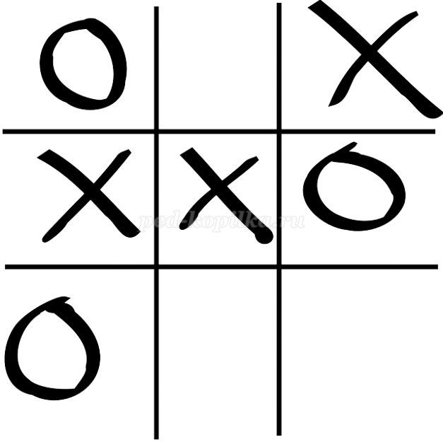

Поле №1 «Загадки».
Учителем читаются загадки на тему «Лето». Команда, которая готова ответить, звенит колокольчиком. Какая команда быстрей зазвенит, та и дает ответ. Если он неверный - другая команда имеет право ответить. За каждый правильный ответ – конфета. У кого будет больше конфет, та команда и победила в конкурсе, и эмблема этой команды (крестик или нолик) появляется на игровом поле.
Ну-ка, кто из вас ответит:
Не огонь, а больно жжет,
Не фонарь, а ярко светит,
И не пекарь, а печет?
(солнце)
Утром бусы засверкали,
Всю траву собой заткали,
А пошли искать их днем,
Ищем, ищем – не найдем.
(роса)
Летит огненная стрела.
Никто ее не поймает:
Ни царь, ни царица,
Ни красная девица.
(молния)
Он зеленый, попрыгучий,
Совершенно неколючий,
На лугу весь день стрекочет,
Удивить нас песней хочет.
(кузнечик)
Шевелились у цветка
Все четыре лепестка.
Я сорвать его хотел,
А он вспорхнул и улетел
(бабочка)
Бусы красные висят
Из кустов на нас глядят,
Очень любят бусы эти
Дети, птицы и медведи.
(малина)
То фиолетовый, то голубой,
Он на опушке встречался с тобой.
Названье ему очень звонкое дали,
Но только звенеть он сумеет едва ли.
(цветок колокольчик)
После дождя бывает,
полнеба закрывает.
Дуга красивая, цветная
Появится, затем растает.
(радуга)
На зеленой хрупкой ножке
Вырос шарик у дорожки.
Ветерочек прошуршал
И развеял этот шар.
(одуванчик)
Что это у Галочки?
Ниточка на палочке,
Палочка в руке,
А ниточка в реке.
(удочка)
Теплый, длинный-длинный день,
В полдень – крохотная тень,
Зацветает в поле колос,
Подает кузнечик голос,
Дозревает земляника,
Что за месяц, подскажи-ка?
(июнь)
Поле №2 «Пословицы».
Каждая команда получает конверт, в котором 5 пословиц разрезаны на две части, задача ребят – соединить их правильно, наклеивая соответствующие половинки рядом на листе бумаги. Кто быстрее справляется с заданием – звенит колокольчиком. Ответы зачитываются. Учитывается скорость и правильность выполнения.
Пословицы и поговорки про лето
Дождливое лето хуже осени.
Зимой морозы, а летом грозы.
Красное лето никому не наскучит.
Летний день зимнюю неделю кормит.
Летом дома сидеть – зимой хлеба не иметь.
То что лето собирает, всё зима подъедает.
Летом день пролежишь – зимой с сумой побежишь.
Летом всякий кустик ночевать пустит.
Не проси лета долгого, а проси теплого.
То что летом уродится – всё зимой пригодится.

Поле №3 «Собери стихотворение».
Каждая команда получает конверт с разрезанным стихотворением на строки, лист бумаги и клей-карандаш. Ребятам необходимо собрать стихотворение, приклеивая строчки на бумагу в правильной последовательности. Оценивается объем выполненной работы, скорость и правильность.
Здравствуй, ЛЕТО!
Сколько солнца! Сколько света!
Сколько зелени кругом!
Что же это? Это ЛЕТО
Наконец спешит к нам в дом.
Певчих птиц разноголосье!
Свежий запах сочных трав,
В поле спелые колосья
И грибы в тени дубрав.
Сколько вкусных сладких ягод
На поляночке в лесу!
Вот наемся я и на год
Витаминов запасу!
Накупаюсь вволю в речке,
Вволю буду загорать.
И на бабушкиной печке
Сколько хочешь буду спать!
Сколько солнца! Сколько света!
Как прекрасен летний зной!
Вот бы сделать так, что лето
Было целый год со мной!
(Т. Бокова)
Поле №4 Конкурс капитанов «Вопросы на сообразительность».
Капитанам задают по пять вопросов. Необходимо отвечать быстро. У кого больше правильных ответов – за тем и победа.
Без чего не испечь хлеб?
Без корки
Когда слово "руки", может являться сразу несколькими местоимениями?
Когда руки "Вы" - "Мы" - "Ты"
Вы сидите в самолете, впереди Вас лошадь, сзади автомобиль. Где Вы находитесь?
На карусели
Когда небо может оказаться ниже земли?
Когда оно отражается в воде
Чем заканчиваются день и ночь?
Мягким знаком
Что может быть в пустом кармане?
Дырка
За что обычно учеников выгоняют из класса?
За дверь
Что можно приготовить, но съесть нельзя?
Домашнее задание
Какой рукой лучше всего размешивать чай?
Чай лучше размешивать ложкой
Что не войдет в самую большую кастрюлю?
Ее крышка.

Поле №5 Черный ящик «Ребусы».
Капитаны команд из черного ящика (коробка, покрашенная в черный цвет или обклеенная черной бумагой) по очереди достают карточки с ребусами (по одной). На местах обсуждают их со своими командами и дают ответы. Оценивается скорость и правильность.
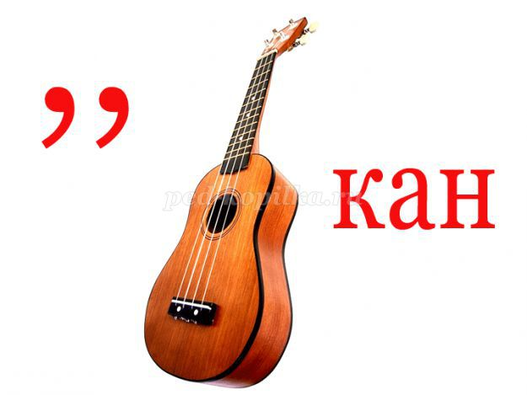

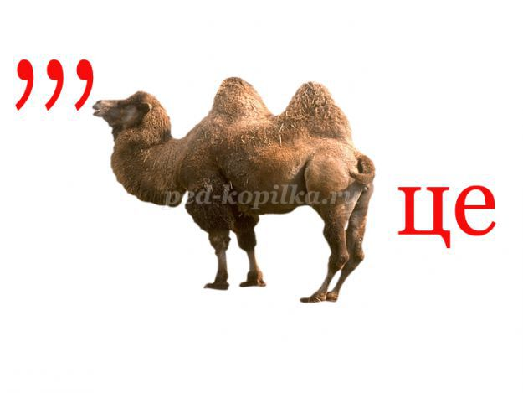
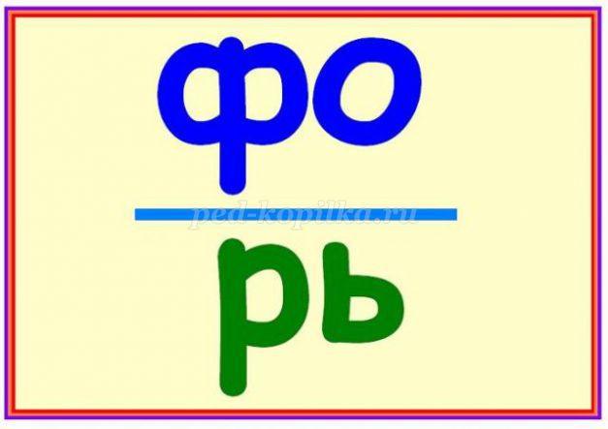

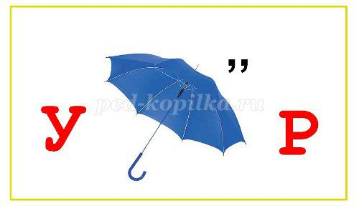

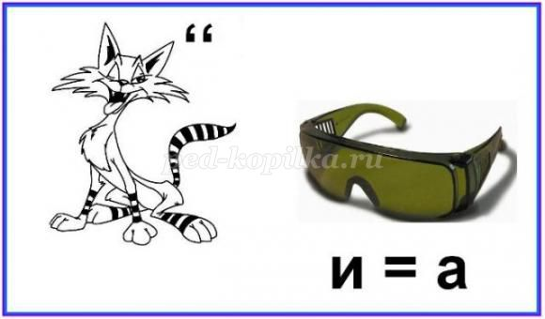

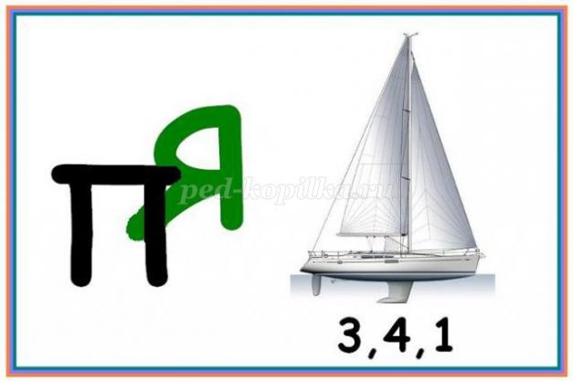

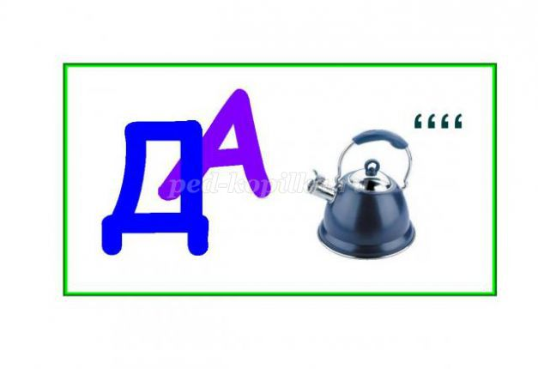
Поле №6 Домашнее задание «Инсценировка басни».
Басня выбирается самими ребятами. Оценивается количество задействованных учащихся, оригинальность, артистизм, костюмы.
Басня Михалкова. Слон-живописец
Слон-живописец написал пейзаж,
Но раньше, чем послать его на вернисаж,
Он пригласил друзей взглянуть на полотно:
Что, если вдруг не удалось оно?
Вниманием гостей художник наш польщен!
Какую критику сейчас услышит он?
Не будет ли жесток звериный суд?
Низвергнут? Или вознесут?
Ценители пришли. Картину Слон открыл, Кто дальше встал, кто подошел поближе.
"Ну, что же,- начал Крокодил,-
Пейзаж хорош! Но Нила я не вижу..."
"Что Нила нет, в том нет большой беды!-
Сказал Тюлень.- Но где снега? Где льды?"
"Позвольте!- удивился Крот.-
Есть кое-что важней, чем лед!
Забыл художник огород".
"Хрю-хрю,- заметила Свинья,-
Картина удалась, друзья!
Но с точки зренья нас, Свиней,
Должны быть желуди на ней".
Все пожеланья принял Слон.
Опять за краски взялся он
И всем друзьям по мере сил
Слоновьей кистью угодил,
Изобразив снега, и лед,
И Нил, и дуб, и огород,
И даже мед!
(На случай, если вдруг Медведь
Придет картину посмотреть...)
Картина у Слона готова,
Друзей созвал художник снова.
Взглянули гости на пейзаж
И прошептали: "Ералаш!"
Мой друг! Не будь таким слоном:
Советам следуй, но с умом!
На всех друзей не угодишь,
Себе же только навредишь.
Басня Крылова. Квартет.
Проказница-Мартышка,
Осел,
Козел
Да косолапый Мишка
Затеяли сыграть Квартет.
Достали нот, баса, альта*, две скрипки
И сели на лужок под липки -
Пленять своим искусством свет.
Ударили в смычки, дерут, а толку нет.
"Стой, братцы, стой! - кричит Мартышка. - Погодите!
Как музыке идти? Ведь вы не так сидите.
Ты с басом, Мишенька, садись против альта,
Я, прима, сяду против вторы*;
Тогда пойдет уж музыка не та:
У нас запляшут лес и горы!"
Расселись, начали Квартет;
Он все-таки на лад нейдет.
"Постойте ж, я сыскал секрет, -
Кричит Осел, - мы, верно, уж поладим,
Коль рядом сядем".
Послушались Осла: уселись чинно в ряд,
А все-таки Квартет нейдет на лад.
Вот пуще прежнего пошли у них разборы
И споры,
Кому и как сидеть.
Случилось Соловью на шум их прилететь.
Тут с просьбой все к нему, чтоб их решать сомненье:
"Пожалуй, - говорят, - возьми на час терпенье,
Чтобы Квартет в порядок наш привесть:
И ноты есть у нас, и инструменты есть;
Скажи лишь, как нам сесть!" -
"Чтоб музыкантом быть, так надобно уменье
И уши ваших понежней, -
Им отвечает Соловей. -
А вы, друзья, как ни садитесь,
Все в музыканты не годитесь".
* Альт и бас - музыкальные струнные инструменты.
* Прима - первая скрипка в оркестре, втора - вторая скрипка.

Поле №7 Творческий конкурс «Буриме»
Буриме –
1. стихотворение, написанное на заданные рифмы.
2. Игра, состоящая в написании таких стихотворений. (Словарь В. Ожегова)
Детям даются только рифмы и название их «будущего» стихотворения.
Рифмы взяты из стихотворения Н. Анишина «Чем пахнет лето?»
Во время выполнения задания звучит легкая, негромкая, инструментальная музыка
Чайковский «Времена года. Лето. Июнь»
Кто готов – звенит колокольчиком. Оценивается объем стихотворения, количество взятых рифм, оригинальность.
Чем пахнет лето?
земляникой,
клубникой.
огурцами
цветами,
рыбёшкой,
окрошкой.
морем,
полем,
и грибами,
хлебами,
мёдом,
походом,
полынью,
дыни.
лета,
рассвета,
вкусное
не грустное.
Например:
Пахнет лето земляникой
и смородиной с клубникой.
И капустой с огурцами,
полевыми для мамы цветами,
в речке пахнет лето рыбёшкой,
у бабушки дома вкусной окрошкой.
Сувенирами пахнет и морем,
кукурузным, гороховым полем,
малиной пахнет и грибами,
комбайнерами и хлебами,
вкусно пахнущим свежим мёдом,
на речку с друзьями походом,
мать-и-мачехою, полынью,
пахнет лето дольками дыни.
лета,
рассвета,
вкусное
не грустное.
Лето пахнет земляникой,
вишней, яблоком, клубникой.
кабачками, огурцами,
ароматными цветами,
речкой, раком и рыбёшкой,
Вкусной маминой окрошкой.
лето пахнет Черным морем,
колосистым желтым полем,
ягодами и грибами,
только сжатыми хлебами,
свежим молоком и мёдом,
семейным отдыхом, походом,
полынью,
дыни.
лета,
рассвета,
вкусное
не грустное.
Думаю, ребятам будет интересно познакомиться и с оригиналом!
Чем пахнет лето?
Лето пахнет земляникой,
Тёплым дождиком, клубникой.
Пахнет лето огурцами
И душистыми цветами,
Серебристою рыбёшкой,
И прохладною окрошкой.
Лето пахнет синим морем,
Хвойным лесом, чистым полем,
Яблоками и грибами,
И созревшими хлебами,
А ещё пчелиным мёдом,
Увлекательным походом,
Мятой, клевером, полынью,
Ароматом груш и дыни.
Много запахов у лета,
Не расскажешь до рассвета,
Лето очень вкусное
И ничуть не грустное.

Поле №8 Рассказ на одну букву.
Участникам необходимо за определенное количество времени (5 мин.) составить и записать как можно большее количество слов, связанных по смыслу (предложение, небольшой текст), начинающихся на одну и ту же букву( например, «С»). Команда, в рассказе которой больше слов на одну букву, побеждает.
Например:
«С»
1.Семен Семенович сеял семена сои. Солнце сияло сильно, спалило сою. Собрал сельчанин сено. Сказал: «Солома свиньям сойдет».
2.Солнечно. Санька скучала. Сегодня свидание. Стала собираться. Собрала сумку: сланцы, сарафан, свитер, салфетки. Съела сливы, смородину, сало, салями, салат, сардельки, свежий сандвич. Сбежала.
«П»
1.Павел Петрович приобрел попугая, пеликана, пони. По полю пони прокатил парня, Попугай прыгал по плечу, пеликан – подарок подруге Пелагее. После праздника попросил помочь приручить пингвина.
2.Плотник Прохор плотно позавтракал пловом. Потом постелил практичный паркет. Перекусил пончиками. После полдника перестелил пол прихожей. Примерил пальто, повесил полог, поправил постель, полежал.

Поле №9 Задача
Текст задачи на столах участников. Команды обсуждают и дают свой ответ. Оценивается скорость и правильность ответа.
Задача:
Это старинная народная задача. Крестьянка пришла на базар продавать яйца. Первая покупательница купила у нее половину всех яиц и еще пол-яйца. Вторая покупательница приобрела половину оставшихся яиц и еще пол-яйца. Третья купила всего одно яйцо. После этого у крестьянки не осталось ничего. Сколько яиц она принесла на базар?
Ответ: Задачу решают с конца. После того как вторая покупательница приобрела половину оставшихся яиц и еще пол-яйца, у крестьянки осталось только одно яйцо. Значит, полтора яйца составляют вторую половину того, что осталось после первой продажи. Ясно, что полный остаток составляет три яйца. Прибавив пол-яйца, получим половину того, что имелось у крестьянки первоначально. Итак, число яиц, принесенных ею на базар, семь.

